**Design**

**für**

**die Website**

**Projektdaten:**

Projektbezeichnung Webprojekt Optik XYZ

Projekt-Nr. 1203405

Beschreibung Planung, Erstellung und Administration der Website Optik XYZ

Anlagenstandort Brixen

Auftraggeber Max Mustermann (Inhaber von Optik XYZ)

Auftragnehmer IB-Design

Sachbearbeiter Ivan Botte

Datum 12.11.2016

Ziel des Designs, ist die Festlegung der Art der Implementierung, Entwürfe und Mittel die zu Implementierung und Veröffentlichung nötig sind.

**Programmiersprachen:**

Für die Implementierung wird hauptsächlich HTML verwendet, für den Slider wird Javascript verwendet.

**Struktur:**

Man soll von jedem Menüpunkt auf alle anderen springen können. Im Body werden sich keine Links befinden, sie werden nur für die Navigation zwischen Home, Produkte, Impressum und Kontakt verwendet.

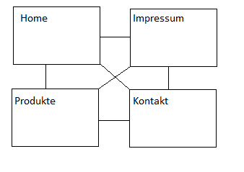

**Entwürfe:**



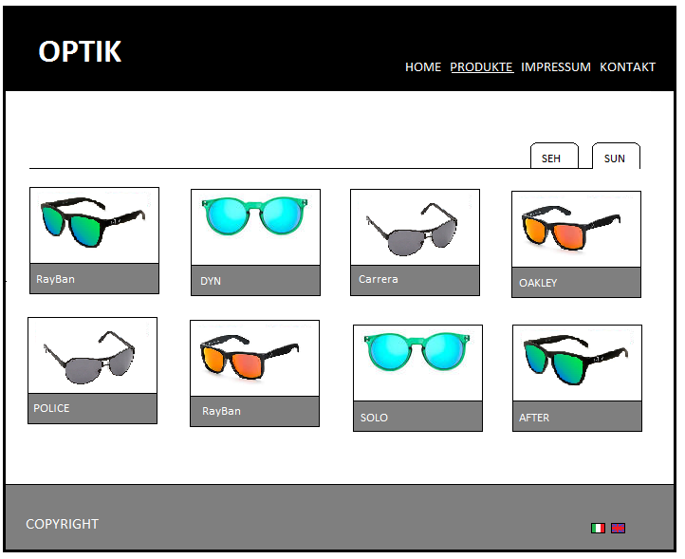

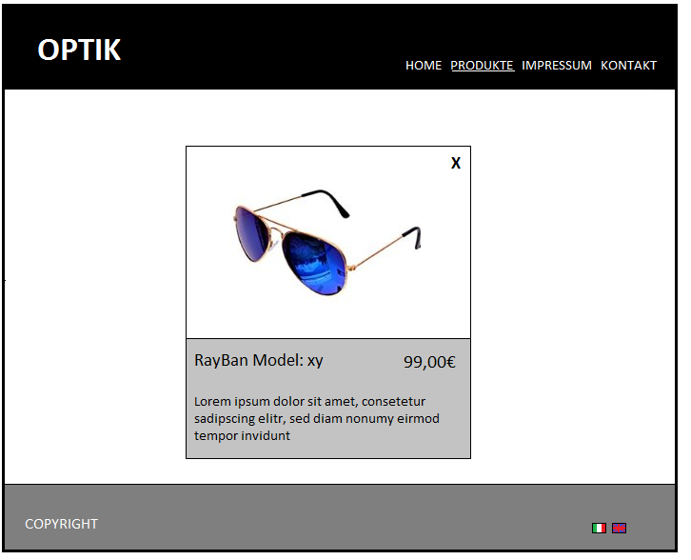

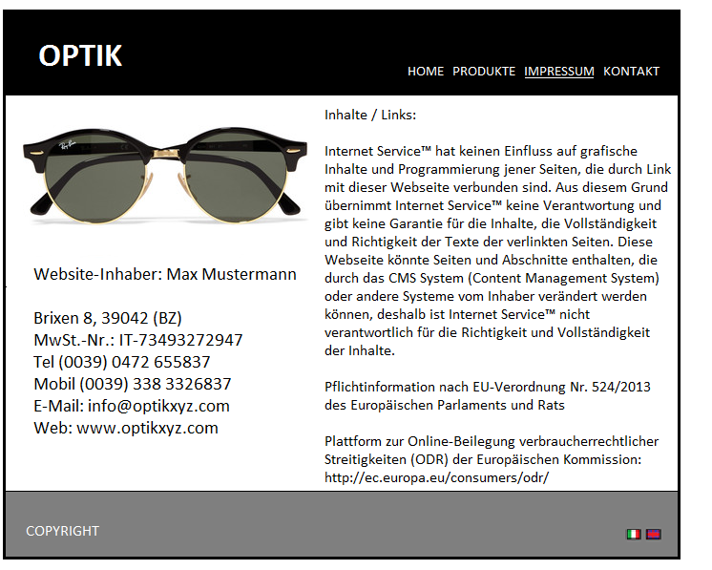

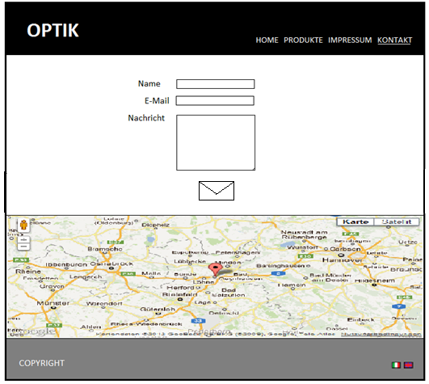

**Implementierung:**

Die **Home-Seite**, auch Startseite, wird einen Überblick über die Website schaffen.

Durch ansprechende Bilder, die durch einen Image-Slider veranschaulicht werden, soll das Design elegant und schlicht erscheinen. Unter dem Slider, wird eine Box, mit darinstehender Firmenphilosophie erstellt. Dazu wird das „div-tag“ mit „Border“ verwendet. Anschließend wird der Text mit „text-align: center“ zentriert.

Die Flaggen dienen metaphorisch der Sprachauswahl.

Die **Produkte-Seite** liefert eine Übersicht der lagernd vorhandenen Artikel. Man kann grob zwischen Seh- und Sonnenbrillen unterscheiden. Um diese Auswahl zu ermöglichen, wird ein nav-tab verwendet.  
Darunter befindet sich die image-gallery, in der man die Produkte sieht.

Die **Impressum-Seite**, gibt Auskunft über folgende Daten:

Angaben gemäß § 5 TMG

Max Mustermann   
Plosestr. 8  
39042 Brixen

**Vertreten durch:**  
Max Mustermann

**Kontakt:**   
Telefon: 01234-789456  
Fax: 1234-56789  
E-Mail: info@optikxyz.com

**Umsatzsteuer-ID:**  
Umsatzsteuer-Identifikationsnummer gemäß §27a Umsatzsteuergesetz: Musterustid.  
  
**Wirtschafts-ID:**  
Musterwirtschaftsid

**Aufsichtsbehörde:**  
Musteraufsicht Musterstadt

**Haftungsausschluss:**  
  
**Urheberrecht**  
  
Die durch die Seitenbetreiber erstellten Inhalte und Werke auf diesen Seiten unterliegen dem deutschen Urheberrecht. Die Vervielfältigung, Bearbeitung, Verbreitung und jede Art der Verwertung außerhalb der Grenzen des Urheberrechtes bedürfen der schriftlichen Zustimmung des jeweiligen Autors bzw. Erstellers. Downloads und Kopien dieser Seite sind nur für den privaten, nicht kommerziellen Gebrauch gestattet. Soweit die Inhalte auf dieser Seite nicht vom Betreiber erstellt wurden, werden die Urheberrechte Dritter beachtet. Insbesondere werden Inhalte Dritter als solche gekennzeichnet. Sollten Sie trotzdem auf eine Urheberrechtsverletzung aufmerksam werden, bitten wir um einen entsprechenden Hinweis. Bei Bekanntwerden von Rechtsverletzungen werden wir derartige Inhalte umgehend entfernen.

Die **Kontakt-Seite**, bietet ein Formular, durch welches man direkt eine Nachricht an das Unternehmen senden kann. Als Metapher wird ein Briefumschlag, der auf einen <button> liegt, zum veranschaulichen des Sendens verwendet.

Unterhalb des Formulars, wird ein Standortauszug von Google-maps eingebunden.